Ćwiczenie nr.17
Zad.1. Dzień rodziny. Co znaczy dla Ciebie rodzina ?
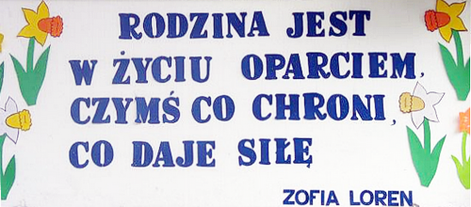
Zad.2. Kiedy obchodzimy dzień matki ?
Zad.3. Napisz kim dla Ciebie jest twoja mama ?

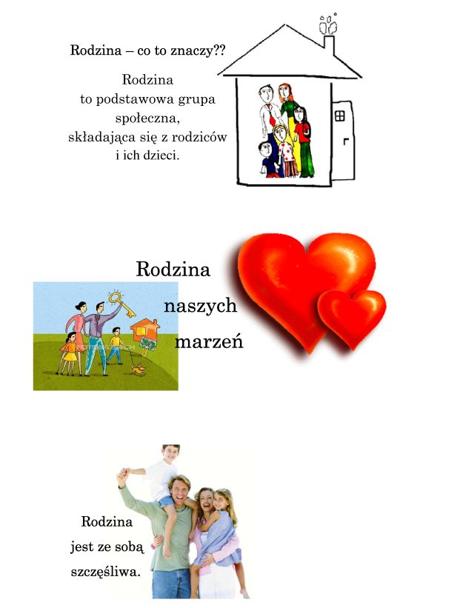

Zad.4. Narysuj na kartonie serce wytnij. Następnie owijaj włóczką serce tak jak na obrazku.
Zad.5. Wykonaj laurkę naucz się wiersza na pamięć.
Zad.6. Postaraj się zrobić mamie przyjemność. Pościeraj stół, przygotuj dla mamy śniadanie, umyj naczynia, posprzątaj mieszkanie, zrób bukiet z polnych kwiatów.

Witam, zapraszam do wspólnych działań
Środa/ 20.05.2020
1.Rozwiąż krzyżówkę. Dla ułatwienia – w nawiasach podane są pierwsze litery wyrazów. W ramce narysuj scenkę z obejrzanego przedstawienia / np. proponowanego podczas zdalnego nauczania.

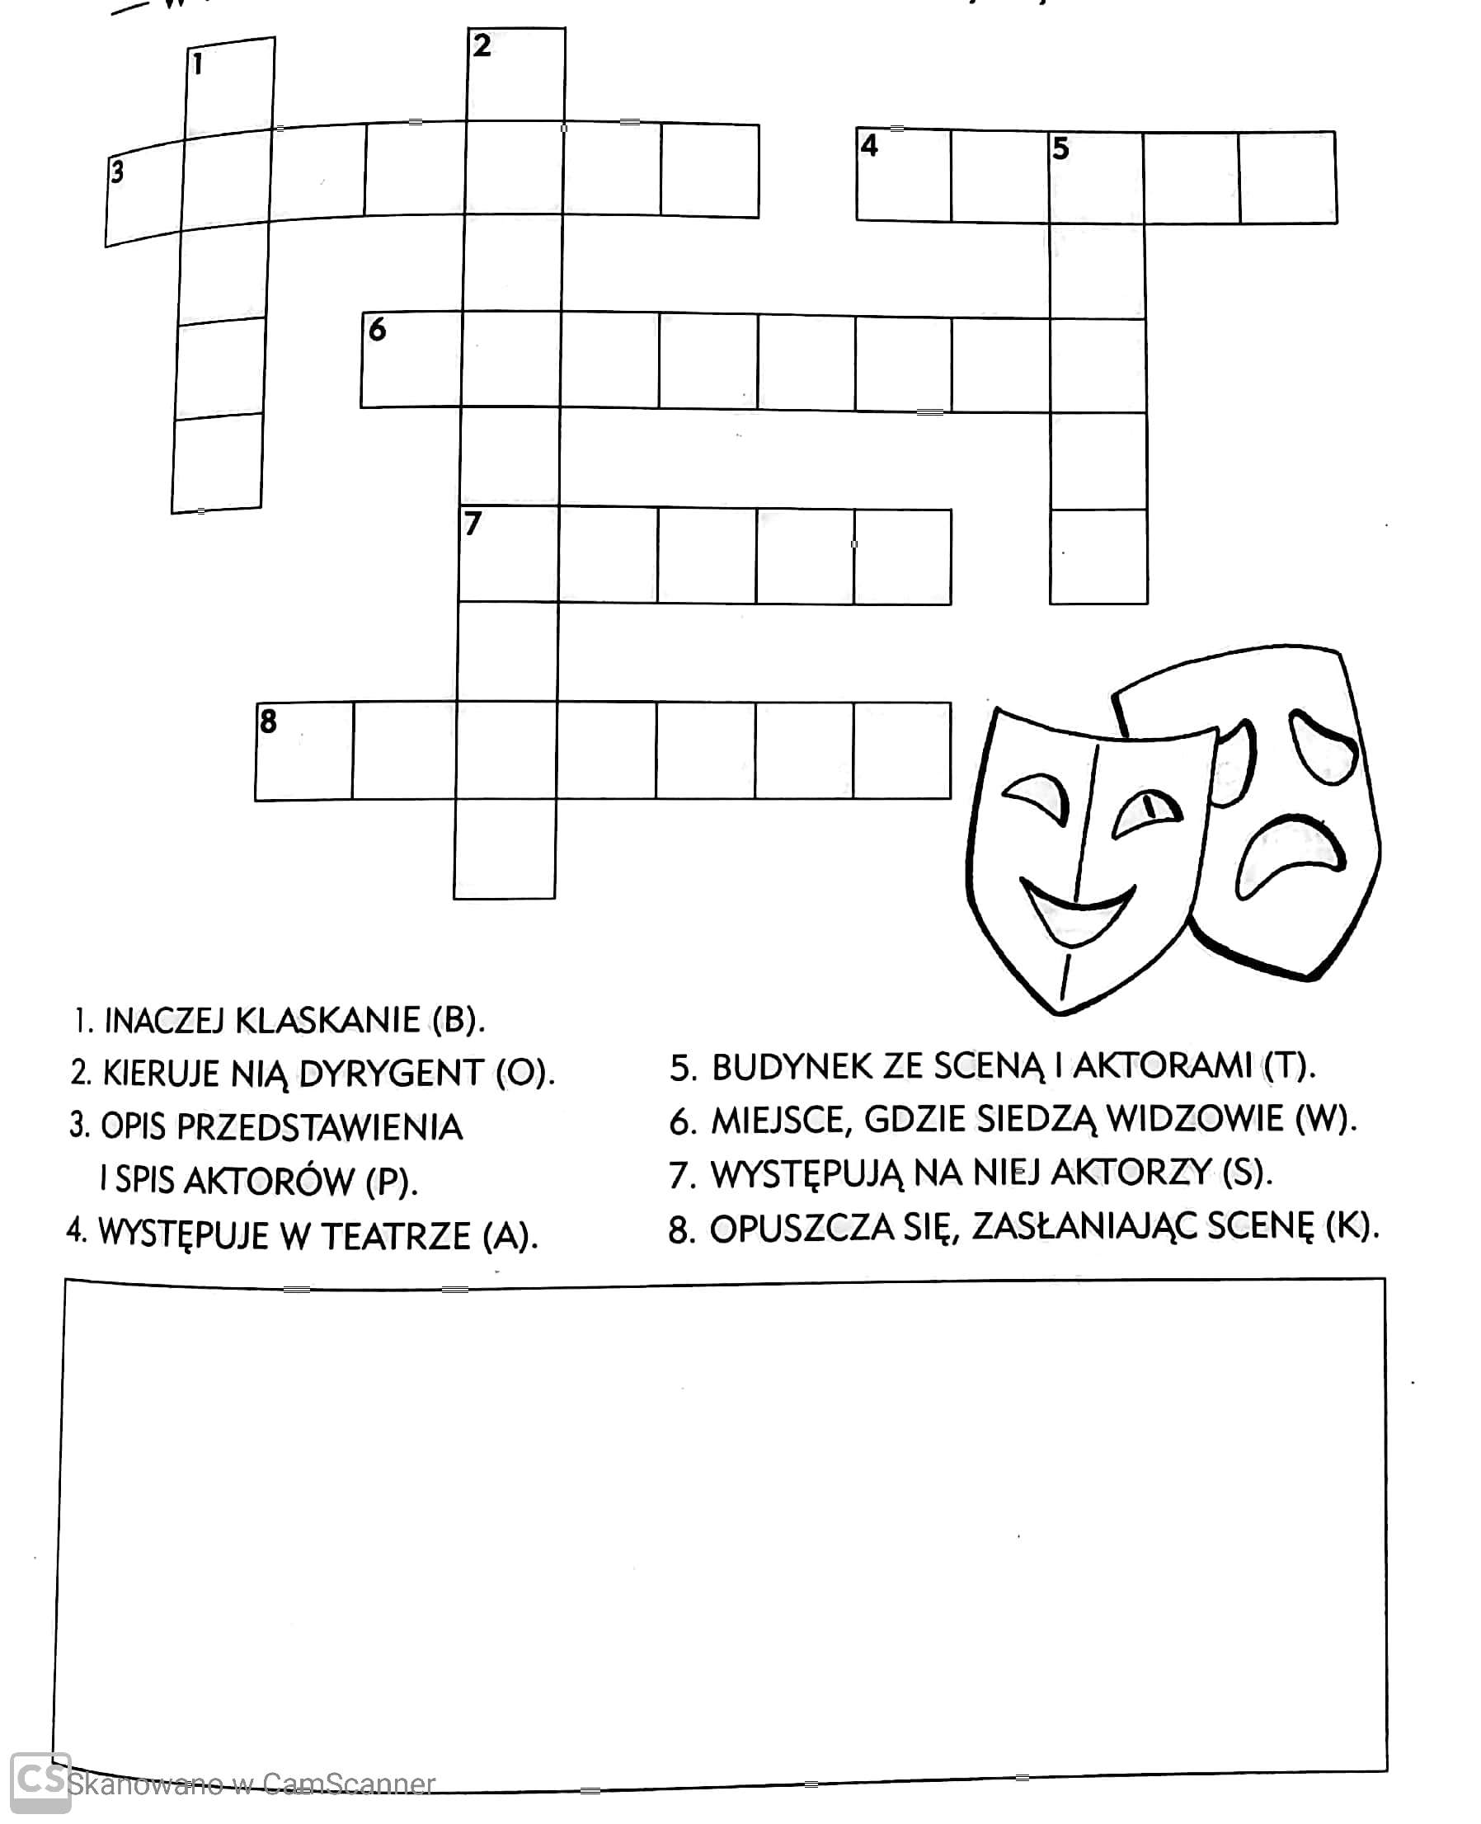
2.Wybierz strój do teatru dla Oli i Adama / karty pracy
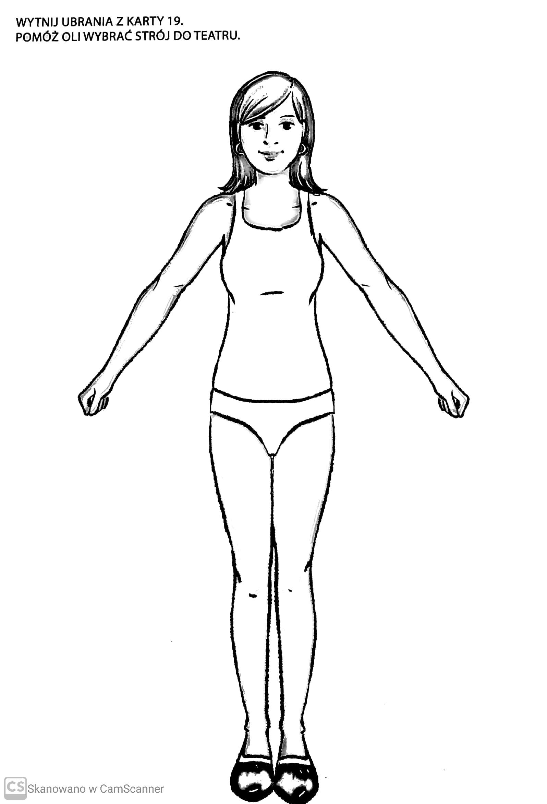
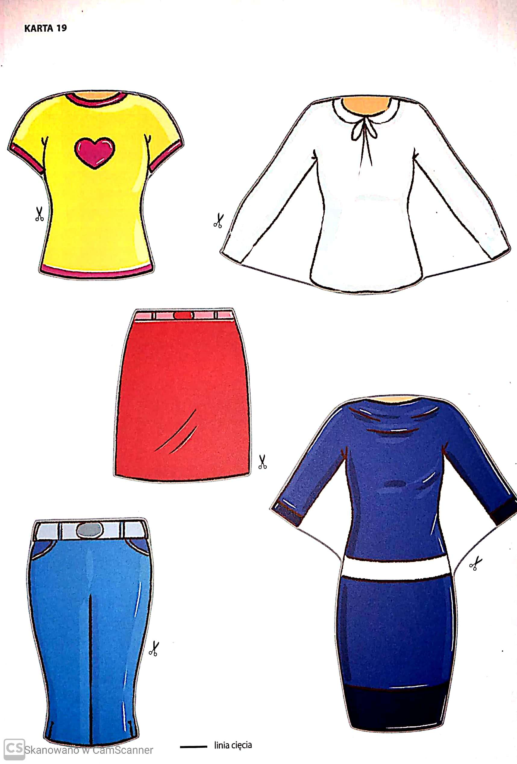

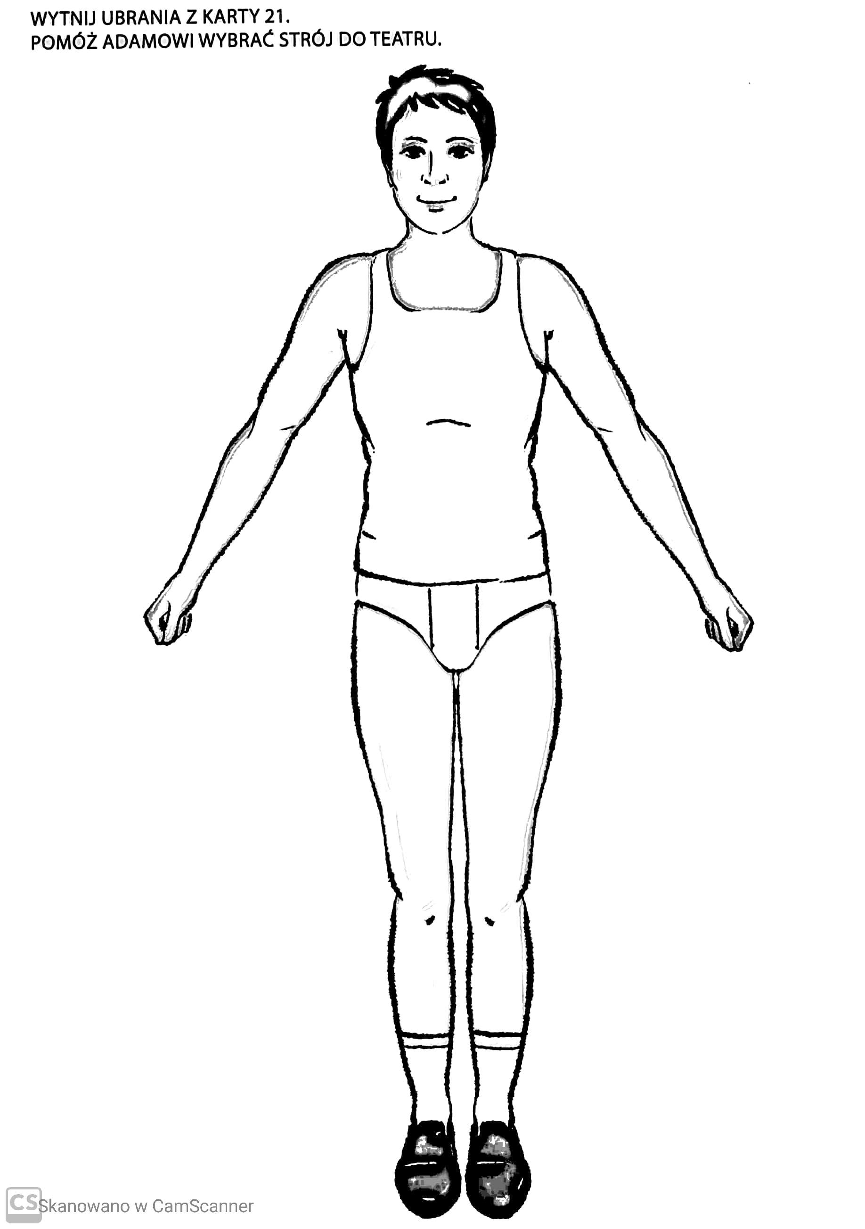

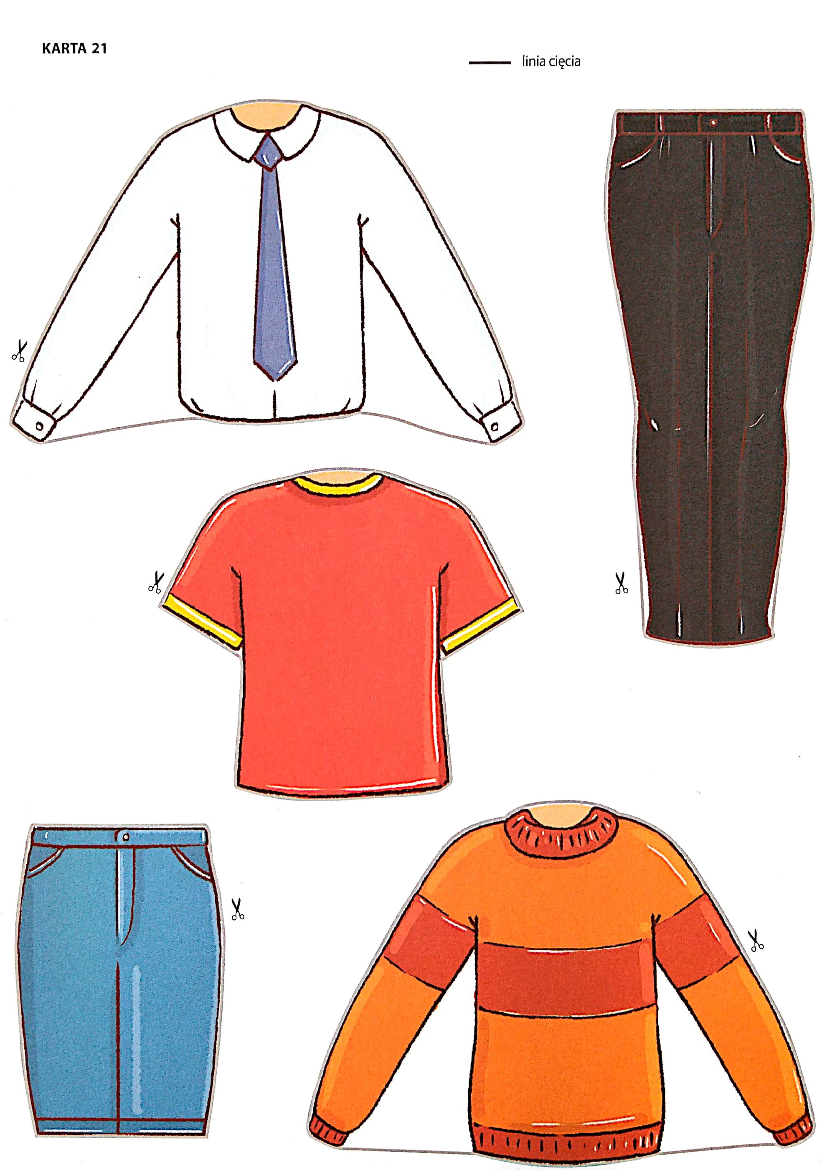
Pozdrawiam
Wiesława Zajdel
Zajęcia rozwijające komunikowanie się
Małgorzata Papciak
Zad. 1. Przyjrzy się ilustracjom. Co to za miejsca?
Zad. 2. Są różne rodzaje sklepów, przeczytaj ich nazwy i podpisz dany sklep.
SKLEP OBUWNICZY SKLEP ODZIEŻOWY PIEKARNIA APTEKA
SKLEP Z WARZYWAMI I OWOCAMI

Zad. 3. Jak należy zachowywać się w sklepie? Podkreśl właściwe zachowanie.
Mówimy „dzień dobry i dowidzenia” krzyczymy bałaganimy stoimy w kolejce otwieramy produkty mówimy „proszę” trzaskamy drzwiami
Zad. 4. Odpowiedz na pytania.
- Czy lubisz chodzić na zakupy?
- Które sklepy najchętniej odwiedzasz?
- Z kim chodzisz na zakupy?

